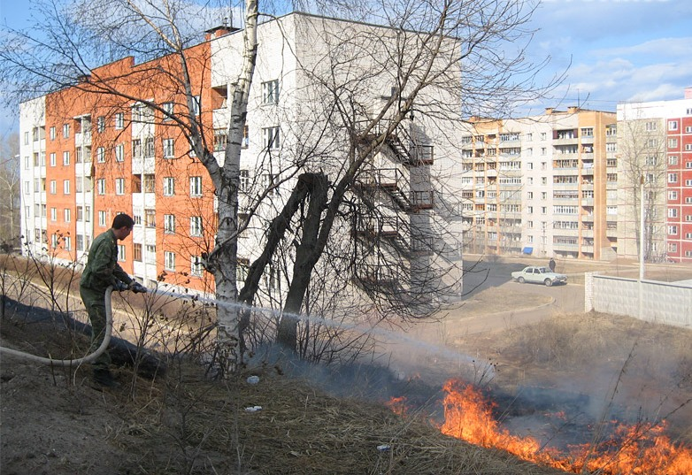
Главное управление
МЧС России
по Нижегородской области

сообщает

С наступлением теплой погоды в Нижегородской области отмечается рост числа загораний сухой травы и мусора.
Такие загорания опасны тем, что в теплую сухую погоду огонь быстро распространяется по траве и сухостою и легко может добраться до населенных пунктов и жилых построек. Кроме того, горящая трава в поле может стать причиной лесного пожара.
Постановлением Правительства Нижегородской области введен особый противопожарный режим. В связи с этим усилены меры пожарной безопасности в населенных пунктах и ужесточены наказания за нарушения правил пожарной безопасности, совершенные в условиях особого противопожарного режима, а именно:
на граждан – от 2 000 до 4 000 рублей,
на должностных лиц – от 15 000 до 30 000 рублей
на юридические лица – от 400 000 до 500 000 рублей.
Кроме того, при высоких классах пожарной опасности лесов вводится запрет на посещение лесов. В условиях особого противопожарного режима, штраф за несоблюдение правил пожарной безопасности в лесу составляет:
на граждан – от 3 000 до до 4 000 рублей,
на должностных лиц – от 10 000 до 20 000 рублей,
на юридических лиц – от 100 000 до 200 000 рублей.
Предусмотрена и уголовная ответственность. Так, уничтожение или повреждение лесных насаждений в результате неосторожного обращения с огнем грозит лишением свободы на срок до 3 лет. Если материальный ущерб при этом превышает 50 тысяч рублей – до 4 лет. В случае если будет доказан умышленный поджог, Уголовный Кодекс РФ предусматривает наказание до 8 лет лишения свободы (если ущерб не превышает 50 тысяч рублей) и до 10 лет - при крупном материальном ущербе.
Главное управление МЧС России по Нижегородской области
рекомендует нижегородцам
быть крайне осторожными в обращении с открытым огнем,
не сжигать мусор и траву и не разводить костры в лесах!
Проведите беседы со своими детьми о недопустимости палов травы!

Телефон службы спасения «01», «101» или «112»
с мобильного телефона

